Tatínku, ta se ti povedla Zdeněk Svěrák, Albatros, 2005
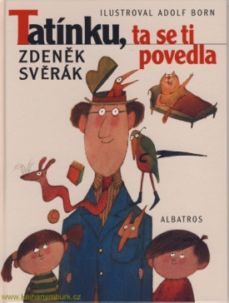
Pohádky na dobrou noc vyprávějí dětem obvykle maminky. Ty ale mívají právě večer v domácnosti nejvíc práce. A tak je potřeba, aby je tatínkové zastoupili. Tatínek Šíma by pohádky raději četl. Jenomže Petřík a Petruška dávají přednost takovým, jaké jim dříve povídala maminka: o zdánlivě obyčejných věcech kolem nás. A to není jednoduché, jak se možná na první pohled zdá. Však se tatínek Šíma s pohádkami pěkně natrápí!
Jak krtek ke kalhotkám přišel Zdeněk Miler, Albatros, 2003
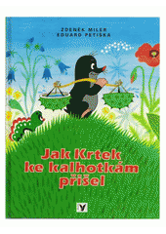
Jedna z nejznámějších a nejpůvabnějších knížek o tom, že když se všichni spojí, tak se dílo podaří. Krtek zatouží po krásných modrých kalhotkách. Sám ale neumí ani tkát, ani stříhat, šít nebo barvit látku. Poprosí tedy o pomoc své kamarády: raka, rákosníčka, žabku, čápa, ježka, pavoučky a mravenečky. Ti mu rádi pomohou a Krtek se nakonec může radovat z nových kalhotek.
Kamarádi v kožíšku Jiří kahoun, Knižní klub, 2012
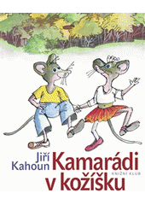
Myšáček Kousek a myška Bavlnka jsou dva nerozluční kamarádi, kteří spolu běhají po lukách a stráních, pomáhají mamince a občas něco vyvedou. V osmnácti laskavých povídáních se zrcadlí autorova láska k české přírodě a stále se opakující kráse čtyř ročních období. A tak Kousek a Bavlnka čekají, až spadne červené jablíčko, uvažují, proč padá listí, hledají ve sněhu ztracené rukavice, větří ve vzduchu čumáčky jaro, vyvádějí se aprílem a napichují na metličku lesní jahody na lívance. A když si náhodou s něčím neví rady, pořád je tu ještě děda Vševěda...

